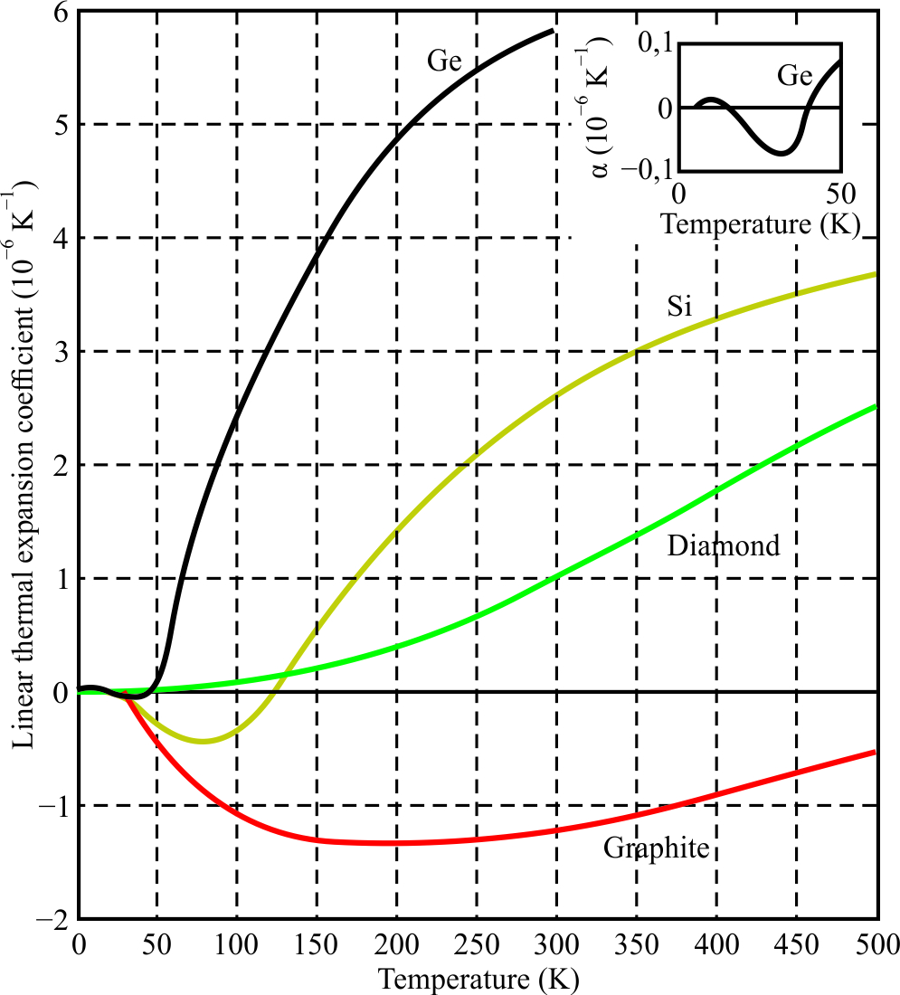

На основе кривой для кремния (но выразить более явственно начальный участок где альфа сначала нулевое, затем α немного растет с темп. (как видно в германии) но потом падает пересекая нулевую ось, α становится отрицательной затем растет и опять пересекает нуль продолжая расти ....
.... ориентируясь на кремний в интервале температур до 300 С, постройте с самого начала гипотетическую зависимость ΔV(T) - там где α нуль - ΔV растет линейно, затем ΔV ускоряется и α растет ..... ΔV выполаживается в прямую и α пересекает нуль, затем ΔV немого падает и α минамально, ΔV оставаясь положительной величиной выполаживается - и опять α нуль и т.д. ...
Кривую ΔV(T) дайте жирной, кривую α(T) пунктиром ... сетка и шкалы не нужны
Все это позволяет правильно объяснять явление

